FINANCIJSKI REZULTATI PODUZETNIKA HRVATSKE OD OSNUTKA REGISTRA GODIŠNJIH FINANCIJSKIH IZVJEŠTAJA 2002. DO 2019. GODINE
Prema zakonskim i podzakonskim propisima, poduzetnici iz čl. 4., st. 2. ZOR-a (trgovačka društva i trgovci pojedinci te poslovne jedinice poduzetnika sa sjedištem u stranoj državi) u RH dužni su od travnja 2003. godine svoje godišnje financijske izvještaje (GFI) dostaviti Financijskoj agenciji koja vodi Registar godišnjih financijskih izvještaja. Od 2008. godine trgovačka društva dužna su dostaviti GFI za statističke i dr. potrebe te za javnu objavu, a ostali obveznici samo za statističke i dr. potrebe. Financijski izvještaji time postaju dio Registra godišnjih financijskih izvještaja koji je osnovan po uzoru na takve registre u članicama EU, kao središnji izvor informacija o uspješnosti poslovanja te o financijskom položaju pravnih i fizičkih osoba – obveznika poreza na dobit. S obzirom na vrijednost podataka koje sadrži, Registar je riznica informacija o navedenoj skupini poslovnih subjekata u RH, a njegovim osnivanjem učinjen je još jedan korak dalje u procesu usklađivanja hrvatskoga poslovnog i pravnog okruženja s onim EU na korist svih dionika.
Tablica 1. Broj poduzetnika i zaposlenih te osnovni financijski rezultati poduzetnika RH, 2002.-2019. godine (iznosi u milijunima kuna, prosječne plaće u kunama)
Opis | 2002. | 2003. | 2004. | 2005. | 2006. | 2007. | 2008. | 2009. | 2010. | 2011. | 2012. | 2013. | 2014. | 2015. | 2016. | 2017. | 2018. | 2019.
Broj poduzetnika | 63.561 | 68.083 | 68.981 | 71.803 | 78.509 | 83.532 | 89.656 | 91.320 | 96.758 | 98.530 | 97.254 | 101.191 | 104.470 | 106.569 | 114.483 | 120.081 | 131.117 | 136.260
- poslovali s dobiti | 45.096 | 48.328 | 47.871 | 49.408 | 54.132 | 57.199 | 58.333 | 54.317 | 55.541 | 57.244 | 56.363 | 61.730 | 65.395 | 68.611 | 76.546 | 80.947 | 88.824 | 90.955
- poslovali s gubitkom | 18.465 | 19.755 | 21.110 | 22.395 | 24.377 | 26.333 | 31.323 | 37.003 | 41.217 | 41.286 | 40.891 | 39.461 | 39.075 | 37.958 | 37.937 | 39.134 | 42.293 | 45.305
- udio poduzetnika s dobiti | 70,9% | 71,0% | 69,4% | 68,8% | 69,0% | 68,5% | 65,1% | 59,5% | 57,4% | 58,1% | 58,0% | 61,0% | 62,6% | 64,4% | 66,9% | 67,4% | 67,7% | 66,8%
- udio poduzetnika s gubitkom | 29,1 | 29,0% | 30,6% | 31,2% | 31,0% | 31,5% | 34,9% | 40,5% | 42,6% | 41,9% | 42,0% | 39,0% | 37,4% | 35,6% | 33,1% | 32,6% | 32,3% | 33,2%
Broj zaposlenih | 754.186 | 796.896 | 811.776 | 813.762 | 865.883 | 896.013 | 933.625 | 889.396 | 859.808 | 851.386 | 829.874 | 830.928 | 830.116 | 838.584 | 853.110 | 882.884 | 939.954 | 969.776
Prosječan broj zap. po pod. | 11,9 | 11,7 | 11,8 | 11,3 | 11,0 | 10,7 | 10,4 | 9,7 | 8,9 | 8,6 | 8,5 | 8,2 | 7,9 | 7,9 | 7,5 | 7,4 | 7,2 | 7,1
Ukupni prihodi | 392.243 | 451.948 | 484.079 | 523.712 | 593.140 | 655.561 | 709.827 | 613.367 | 598.187 | 624.807 | 610.376 | 612.441 | 618.791 | 639.648 | 633.109 | 678.395 | 751.160 | 796.126
Ukupni rashodi | 378.256 | 440.959 | 470.477 | 502.005 | 566.387 | 623.618 | 685.638 | 603.876 | 593.810 | 612.393 | 601.183 | 604.998 | 604.884 | 616.954 | 602.064 | 649.769 | 715.420 | 756.496
Prihodi/rashodi, u % | 103,7 | 102,5 | 102,9 | 104,3 | 104,7 | 105,1 | 103,5 | 101,6 | 100,7 | 102,0 | 101,5 | 101,2 | 102,3 | 103,7 | 105,2 | 104,4 | 105,0 | 105,2
Dobit razdoblja | 22.423 | 19.994 | 22.801 | 27.683 | 31.121 | 36.668 | 34.746 | 26.438 | 28.203 | 32.911 | 34.053 | 30.392 | 34.904 | 35.926 | 38.696 | 41.397 | 46.905 | 48.872
Gubitak razdoblja | 11.658 | 12.336 | 13.039 | 10.861 | 10.595 | 11.904 | 17.517 | 22.041 | 29.866 | 25.731 | 29.112 | 26.862 | 25.150 | 18.786 | 14.661 | 19.512 | 18.655 | 17.591
Konsolidirani financ. rezultat | 10.765 | 7.658 | 9.762 | 16.822 | 20.526 | 24.764 | 17.230 | 4.397 | -1.663 | 7.180 | 4.941 | 3.529 | 9.754 | 17.140 | 24.035 | 21.885 | 28.250 | 31.281
Izvoz | 51.427 | 55.411 | 61.746 | 71.156 | 81.859 | 91.482 | 93.371 | 81.044 | 90.160 | 97.338 | 98.577 | 97.166 | 106.090 | 115.314 | 119.434 | 137.843 | 147.182 | 151.455
Uvoz | 77.921 | 88.528 | 95.182 | 107.041 | 133.285 | 134.129 | 120.489 | 92.687 | 88.713 | 94.995 | 91.816 | 88.700 | 98.859 | 104.465 | 100.350 | 117.810 | 132.440 | 137.793
Trgovinski saldo | -26.494 | -33.118 | -33.436 | -35.885 | -51.426 | -42.648 | -27.118 | -11.643 | 1.447 | 2.343 | 6.761 | 8.466 | 7.231 | 10.849 | 19.084 | 20.033 | 14.742 | 13.662
Investicije u novu dug. imovinu | 35.416 | 49.327 | 50.019 | 57.946 | 66.194 | 75.481 | 63.717 | 50.845 | 37.785 | 32.990 | 33.353 | 37.489 | 35.185 | 38.445 | 25.226 | 23.723 | 24.288 | 27.529
Prosječna mjes. neto plaće zapos. | 3.219 | 3.462 | 3.614 | 3.850 | 3.985 | 4.228 | 4.544 | 4.634 | 4.664 | 4.729 | 4.769 | 4.778 | 4.878 | 5.019 | 5.140 | 5.372 | 5.584 | 5.815
Izvor: Fina, Registar godišnjih financijskih izvještaja, obrada GFI-a za razdoblje 2002. - 2019. godinu
U Registru je za 2019. godinu prikupljeno i obrađeno 136.260 godišnjih financijskih izvještaja za statističke i druge potrebe, obveznika poreza na dobit bez financijskih institucija, što je u odnosu na početnu promatranu godinu (2002.), dvostruko više poduzetnika (114,4%). Broj poduzetnika je kroz cijelo promatrano razdoblje iz godine u godinu bio veći, osim 2012. godine kada je bio manji u odnosu na 2011. godinu. Udio poduzetnika koji su poslovali s dobiti bio je najmanji 2010. (57,4 %), a najveći 2002. (70,9%) i 2003. godine (71,0%).
Broj zaposlenih kod poduzetnika u promatranom je razdoblju bio najveći 2019. godine (969.776), a najmanji 2002. godine (754.186). Od 2002. do 2008. godine broj zaposlenih je rastao, dok se od 2009. do 2014. godine broj zaposlenih u pravilu smanjivao, s iznimkom 2013. godine u kojoj je bio neznatno veći u odnosu na 2012. godinu. Od 2014. godine broj zaposlenih kontinuirano raste i u tom je razdoblju povećan za 139.660. Prosječan broj zaposlenih po poduzetniku u promatranom razdoblju bio je najveći 2002. godine, 11,9 zaposlenih po poduzetniku, i od tada se iz godine u godinu smanjuje te je 2019. godine taj prosjek bio 7,1 zaposlenih po poduzetniku.
Grafikon 1. Kretanje ukupnih prihoda i rashoda poduzetnika Hrvatske, 2002. – 2019. g.(iznosi u milijunima kuna)
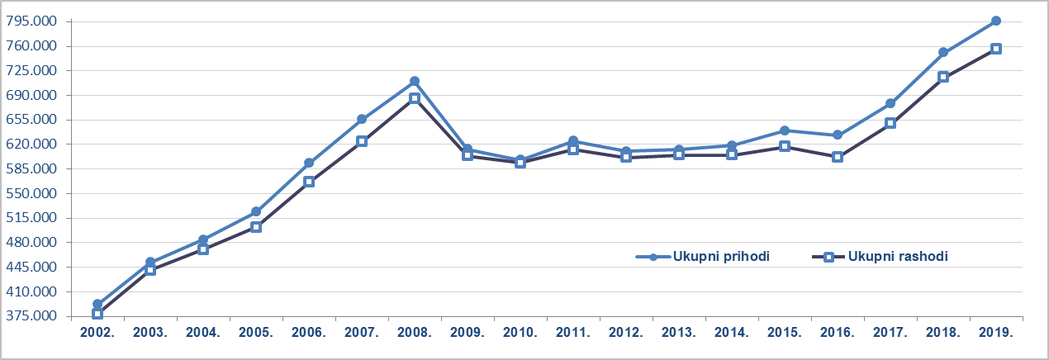
Izvor: Fina, Registar godišnjih financijskih izvještaja, obrada GFI-a za 2002. - 2019. godinu
Ukupni prihodi poduzetnika u 2019. godini iznosili su 796,1 milijardu kuna i bili su veći od ukupnih rashoda za 5,2%, koji su iznosili 756,5 milijardi kuna. U odnosu na 2002., kao početnu promatranu godinu, ukupni prihodi u 2019. godini veći su za 403,9 milijardi kuna ili 103,0%.
Grafikon 2. Kretanje dobiti i gubitka razdoblja poduzetnika Hrvatske, 2002. – 2019. g. (iznosi u milijunima kuna)
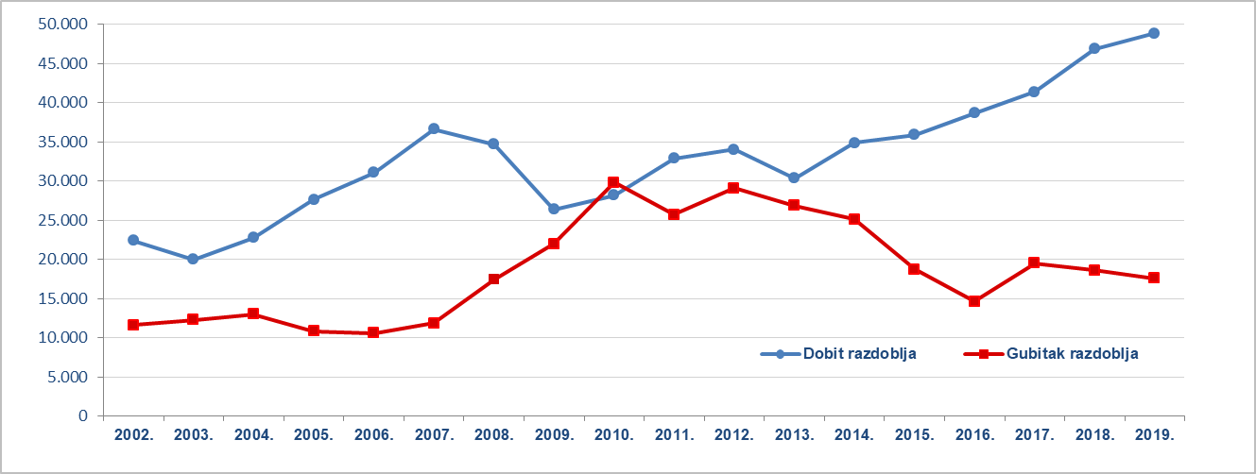
Izvor: Fina, Registar godišnjih financijskih izvještaja, obrada GFI-a za 2002. - 2019. godinu
Analiza poslovnih rezultata poduzetnika u proteklim godinama ukazala je na značaj maloga broja poduzetnika na ukupne financijske rezultate poduzetnika Hrvatske. Tako je bilo i u 2019. godini kada je prvih 10 poduzetnika po visini ukupnih prihoda ostvarilo 79,7 milijardi kuna ili 10,0% od 796,1 milijardu kuna ukupnih prihoda 136.260 poduzetnika, a prvih 100 poduzetnika ostvarilo je 227,3 milijarde kuna ili 28,6% ukupnog prihoda. Kao i proteklih godina, daleko ispred svih bila je INA d.d., s udjelom od 2,7% u ukupnim prihodima. HEP d.d. s ostvarenih 10,5 milijardi kuna i KONZUM plus d.o.o. sa 7,7 milijardi kuna, na drugom su i na trećem mjestu, i zajedno u ukupnim prihodima poduzetnika Hrvatske imaju udio od 2,3%, što znači da tri prvorangirana društva imaju udio u ukupnim prihodima poduzetnika od 5,0%.
Ekonomičnost poslovanja jedan je od pokazatelja uspješnosti poslovanja, a taj je pokazatelj u 2016. i 2019. godini bio najveći (105,2 kune ukupnih prihoda na 100,0 kuna ukupnih rashoda). U promatranom je razdoblju ekonomičnost bila najmanja 2010. godine (100,7 kuna ukupnih prihoda na 100,0 kuna ukupnih rashoda).
U 2019. godini poduzetnici Hrvatske, obveznici poreza na dobit, ostvarili su 31,3 milijarde kuna neto dobiti (razlika između dobiti i gubitka razdoblja), što je i najveća ostvarena neto dobit u promatranom razdoblju. Dobit razdoblja u iznosu od 48,9 milijardi kuna ostvarilo je 90.955 poduzetnika, dok je gubitak razdoblja od 17,6 milijardi kuna iskazalo 45.305 poduzetnika. U posljednjih 18 godina poduzetnici Hrvatske poslovali su pozitivno i iskazivali neto dobit, osim 2010. godine kada je konsolidirani rezultat bio negativan te je neto gubitak iznosio nešto manje od 1,7 milijardi kuna (tablica 1.).
Relativno mali broj poduzetnika imao je vrlo značajan utjecaj u ukupno ostvarenoj dobiti razdoblja poduzetnika u 2019. godini. To potvrđuju podaci o udjelu prvih 10 poduzetnika po ostvarenoj dobiti razdoblja (dobit nakon oporezivanja) od 5,7 milijardi kuna, što je 11,7% ukupno ostvarene dobiti razdoblja kod svih poduzetnika RH. Prvih 100 poduzetnika po dobiti razdoblja ostvarilo je 16,2 milijarde kuna ili 33,2% dobiti svih poduzetnika Hrvatske. U 2019. godini najveću dobit razdoblja ostvario je HEP d.d. u iznosu od 1,1 milijardu kuna. Na drugom je mjestu PLIVA HRVATSKA d.o.o. s 984,4 milijuna kuna dobiti, a na trećem mjestu Hrvatski Telekom d.d. sa 717,1 milijun kuna.
Slika 1. Osnovne informacije za društvo INA d.d. prezentirane u servisu info.BIZ
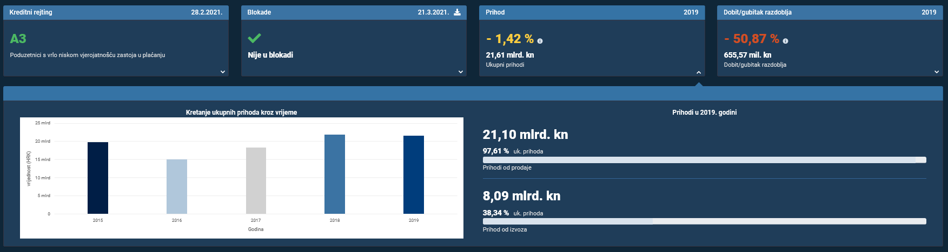
Izvor: Fina, servis info.BIZ
Najviša prosječna mjesečna neto plaća zaposlenih na razini svih poduzetnika RH obračunata je u 2019. godini kada je iznosila 5.815 kuna, što je 80,6% više u odnosu na 2002. godinu kada je obračunata najniža prosječna mjesečna neto plaća u promatranom razdoblju (3.219 kuna).
Info.BIZ servis pruža uvid u informacije o uspješnosti poslovanja i financijskom položaju svih poslovnih subjekata te o poslovnoj okolini u kojoj oni djeluju. Najveća je i najažurnija baza poslovnih informacija za više od 833.000 poslovnih subjekata iz više od 30 izvora. Omogućuje brže, jednostavnije i sigurnije donošenje poslovnih odluka, sustavno praćenje klijenata, olakšava izradu poslovnih analiza te praćenje trendova i prepoznavanje potencijala na tržištu.  Ako ste zainteresirani i želite ugovoriti uslugu ili kupiti veći broj paketa: prodaja@fina.hr  Ako trebate korisničku podršku: 0800 0080, info@fina.hr | 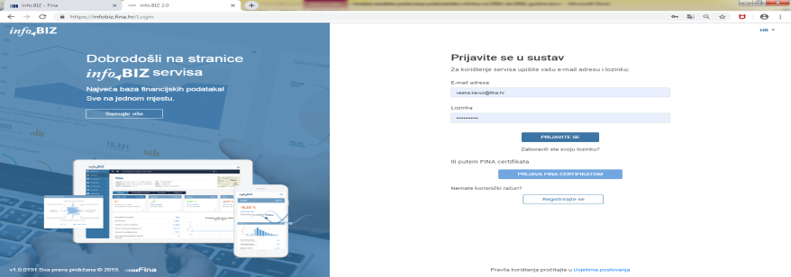
Informacija o tome je li poslovni subjekt u blokadi ili ne, dostupna je korištenjem usluge FINA InfoBlokade slanjem SMS poruke na broj 818058 te korištenjem WEB aplikacije JRR tj. uvidom u podatke o računima i statusu blokade poslovnih subjekata, koji se ažuriraju u Jedinstvenom registru računa kojega u skladu sa zakonskim propisima, od 2002. g., vodi Financijska agencija.
Naknada za davanje podataka o statusu blokade poslovnog subjekta slanjem SMS poruke je 12,50 kn (s uključenim PDV-om).
Uvid u javne podatke iz JRR-a putem Internet aplikacije za polugodišnju pretplatu iznosi 372,96 kn (s uključenim PDV-om), a 498,37 kuna za godišnju pretplatu.

Zakon o računovodstvu (NN 78/15, 134/15, 120/16, 116/18, 42/20 i 47/20) i Pravilnik o strukturi i sadržaju godišnjih financijskih izvještaja (NN 95/16).
Serija podataka u tablici za sve godine prikazana je iz godišnjeg financijskog izvještaja iz kolone tekuće godine. Obveznici su prve izvještaje dostavili 2003. godine, koji su se odnosili na 2002. godinu.
Neto dobit rezultat je prvenstveno ostvarene neto dobiti u djelatnosti brodogradnje (3,6 mlrd. kn), što je rezultat Sporazuma s Vladom RH o restrukturiranju hrvatskih brodogradilišta odnosno otpisa potraživanja u 2012. godini.
Na konačan financijski rezultat poduzetnika u 2014. godini bitno je utjecao srednje veliki poduzetnik H-ABDUCO d.o.o., koji je za 2014. godinu iskazao je gubitak razdoblja u iznosu od 4 mlrd. kn (u 2013. godini gubitak je iznosio 243,7 mil. kn). Riječ je o poduzetniku koji je preuzeo gubitke odnosno potraživanja Hypo Alpe Adria bank d.d. prema poduzeću DINA-Petrokemija d.d. u stečaju. Ustupanje tražbina provedeno je prema zakonima i uz suglasnost HNB-a.
U navedeni broj poduzetnika i rezultate nisu uključeni podaci za sva društava iz Koncerna Agrokor, jer je od njih 35, samo osam društava u Registar podnijelo godišnji financijski izvještaj za statističke i druge potrebe za 2016. godinu, a od 34, samo je sedam društava podnijelo godišnji financijski izvještaj za statističke i druge potrebe za 2017. godinu.
U navedeni broj i rezultate nisu uključeni rezultati dvaju društava, 3. MAJ Brodogradilište d.d. i ULJANIK, d.d. u stečaju, jer iste nisu u Registar dostavile godišnji financijski izvještaj za statističke i dr. potrebe.
U statističku obradu podataka nisu uključeni podaci 47 društava bivše Agrokor grupe d.d. koja su na dan 31.3.2019. godine izvršila prijenos gospodarske cjeline na novoosnovana društva Fortenova grupe d.d. Navedeno je utjecalo na porast određenih kategorija iskazanih u GFI-u za 2019. godinu iz razloga što nisu obuhvaćeni rezultati spomenutih društava ostvareni u prethodnoj godini (2018. g. – kolona prethodnoga razdoblja GFI-a za 2019. g.).
Pozicija iz GFI-a (iz obrazaca do 2016.) - "Investicije u novu dugotrajnu imovinu" istovjetna je poziciji "Bruto investicije samo u novu dugotrajnu imovinu" u obrascima GFI-a za 2016. - 2019. godinu.
Serija podataka u grafikonu za sve godine prikazana je iz godišnjeg financijskog izvještaja iz kolone tekuće godine.
Serija podataka u grafikonu za sve godine prikazana je iz godišnjeg financijskog izvještaja iz kolone tekuće godine.

